**چرا باید از تبلیغات محیطی استفاده کرد؟**

[**تبلیغات محیطی**](http://mohiti.com/%d8%aa%d8%a8%d9%84%db%8c%d8%ba%d8%a7%d8%aa-%d9%85%d8%ad%db%8c%d8%b7%db%8c/) یک روش عالی برای دست یابی به افراد در مکان های زندگی، کار و بازی آنهاست.  
تبلیغات محیطی، رسانه ای است که در همه جا حضور دارد و هنگامیکه خلاقیت با آن ترکیب شود، محیط های تبلیغاتی جدیدی را ایجاد می کند که قبلا وجود نداشته اند. محیط های تبلیغاتی که می توانند افراد را در مسیرشان متوقف سازند.  
با ادغام این رسانه های سنتی و غیر سنتی، محیط بیرون طیفی از انتخاب های رسانه ای را ارائه می دهد که بی نظیر هستند. انتخاب ها و ترکیبات تنها به وسیله ی تصور ما محدود می شوند.

برخی آمارها از تبلیغات محیطی

بیشتر افراد ۷۰ درصد وقتشان را در خارج از منزل می گذرانند

این روزها مردم، زمان زیادی را خارج از منزل می گذراند، با این وجود بودجه های تبلیغاتی بسیار اندکی صرف تبلیغات محیطی می شوند.

[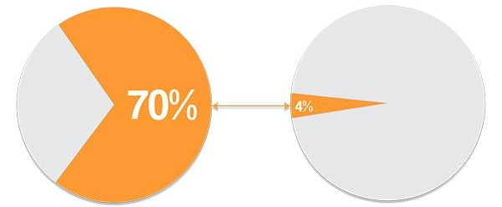](http://mohiti.com/wp-content/uploads/2014/08/نمودار11.jpg)

تبلیغات محیطی یکی از مقرون به صرفه ترین نوع تبلیغات است

از قدیم CPM (هزینه برای هر هزارنفر) برای تبلیغات محیطی یکی از کم هزینه ترین موارد بوده است، به طوریکه تنها نسبت به تبلیغات رادیویی در رتبه دوم قرار می گیرد. این امر برای تبلیغ کنندگان چه معنایی دارد؟ دسترسی به افراد بیشتر با هزینه ی کمتر. بسیار ساده است، درست است؟

[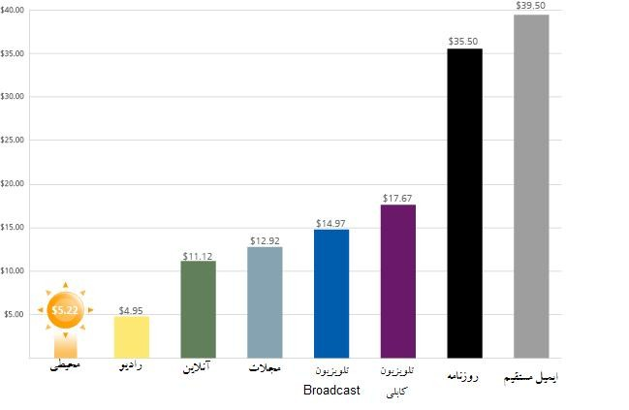](http://mohiti.com/wp-content/uploads/2014/08/نمودار2.jpg)

تبلیغات محیطی در ذهن مخاطب ماندگار میشود

مصرف کنندگان از محیط آگاه هستند. همانطور که آنان زندگی روزمره شان را می گذرانند، از تبلیغاتی که مشاهده می کنند یادداشت برداری می کنند. این گراف آمار روبرو شدن مصرف کنندگان با رسانه های خاص را نشان می دهد که توسط آنها گزارش شده است.

[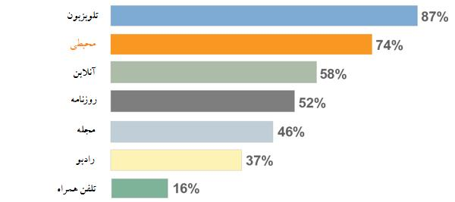](http://mohiti.com/wp-content/uploads/2014/08/نمودار3.jpg)

مقایسه ی تبلیغات محیطی با دیگر گزینه های تبلیغاتی

برخلاف تلویزیون، رادیو و یا صنعت چاپ، تبلیغات محیطی رسانه ایست که نمی تواند خاموش شود یا خاتمه داده شود. مشاهده کنندگان نمی توانند در حین عبور از کنار یک تبلیغ محیطی یا ورود به محدوده ی دید نمایشگرهای تعبیه شده به صورت استراتژیک-مانند بیلبوردها- آنها را رد کنند. در مورد تلویزیون، رادیو، صنعت چاپ و اینترنت، مصرف کنندگان دارای این اختیار هستند که کانال را عوض کنند، تبلیغ را رد کنند، آن صفحه را رد کنند (یا از بین ببرند) و یا صفحه مرورگر را ببندند.  
در تبلیغات محیطی مصرف کنندگان به فضاهای تبلیغاتی کنترل ندارند. این امر به تبلیغ کنندگان این قدرت را می دهد که چگونه و کجا یک تبلیغ را به نمایش بگذارند. تبلیغات محیطی به تبلیغ کنندگان کنترل بیشتری بر فضای تبلیغاتیشان می دهد، از طریق “تاثیر استفاده از ویدئو” و ارائه ی بی نظیر گزینه های رسانه ای مختلف. این در حالیست که رسانه های تبلیغاتی دیگر کنترل کمتری را به تبلیغ کنندگان ارائه می کنند!

[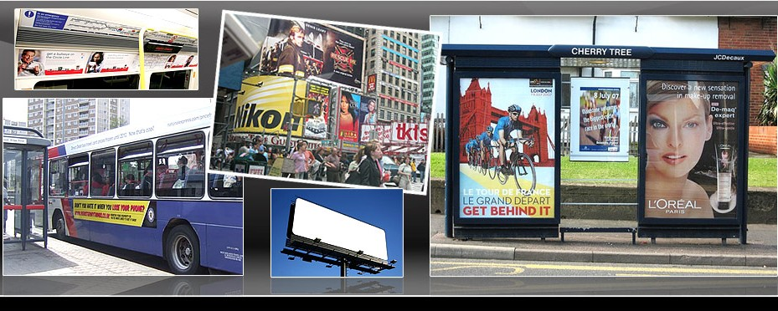](http://mohiti.com/wp-content/uploads/2014/08/-محیطی-e1407217374381.jpg)

آیا تبلیغات محیطی یعنی بیلبورد؟

خیلی از افراد هنوز فکر میکنند که تبلیغات محیطی تنها شامل **بیلبورد** میشود. البته بیلبوردها هنوز با قوت به کار خود ادامه می دهند و یکی از قویترین ابزارهای رسانه محیطی هستند. تبلیغات محیطی چیزی بیش از بیلبوردها است. رسانه های مهیج جدیدی به دنیا معرفی شده است که می توانند به راحتی برروی مخاطبان نهایی شما تاثیر فوق العاده قوی بگذارند و آنها را درگیر کرده و اغوا کنند .

<http://mohiti.com/%da%86%d8%b1%d8%a7-%d8%aa%d8%a8%d9%84%db%8c%d8%ba%d8%a7%d8%aa-%d9%85%d8%ad%db%8c%d8%b7%db%8c/>

**بیلبورد تبلیغاتی** یا به اختصار بیلبورد با نوشتار انگلیسی **Billboard** که در طی مصوبه فرهنگستان زبان فارسی برگردان فارسی آن آگهی نما میباشد به محلی برای نصب آگهی ها و اعلانات گفته میشود. (همچنین دیده شده است که بسیاری از مردم به اشتباه از عبارت **بیلبرد** نیز استفاده میکنند).  
بیلبورد بی شک یکی از قدرتمندترین ابزارهای رسانه های محیطی به شمار می رود که همواره از دوران باستان تا امروز مورد توجه بازرگانان – کارخانجات – بانک ها و موسسه خدماتی بوده است.  
این نوع از رسانه محیطی معمولا در خیابان ها، میدان ها، تقاطع ها و بزرگراه ها که مسیر تردد وسایل نقلیه هستند نصب میشود و گاه بسته به نوع خلاقیت صاحبان آگهی یا شرکت های تبلیغاتی اجرا کننده تبلیغات آنها از قالب های یکنواخت خود خارج شده و با جذابیت های بصری آمیخته میشود.

## اجزاء تشکیل دهنده بیلبورد تبلیغاتی

**۱- فونداسیون:** که اغلب زیر زمین است و شامل میلگرد – بتن جهت استحکام و پلیت یا صفحه ای برای اتصال به پایه میباشد. بیلبوردها بسته به اندازه آنها و سنگینی سازه آن نیازمند محاسبات مهندسی و دقیق جهت اندازه و اجرای صحیح فونداسیون میباشد.

**۲- پایه:** از سطح زمین تا زیر صفحه اصلی بیلبورد که جهت نصب آگهی از آن استفاده میشود پایه تابلو نامیده میشود که به شکل های مختلف و بر اساس طرح سازه اجرا میشود که می تواند از جنس لوله های سنگین – بتنی و یا شبکه های فلزی باشد.  
**۳- صفحه نمایش آگهی:** این قسمت از بیلبورد شامل فریم فلزی می باشد که بصورت شبکه ای اجرا میشود و روی آن با ورق فلزی پوشیده میشود که طرح بر روی آن نصب میشود.  
**۴- سیتم نور پردازی:** در هر بیلبورد تبلیغاتی در صورت دسترسی به سیستم برق و امکان برق رسانی به آن با توجه ابجاد تابلو تقریبا برای هر یک و نیم متر یک پرژکتور لازم است. این قسمت از بیلبورد شامل دستک های کشویی جهت تعویض و تنظیم نور پرژکتور ها و قاب پرژکتور می باشد. در سالهای اخیر با توجه به بهینه سازی مصرف انرژی پیشنهاد میشود از پرژکتورهای کم مصرف با توان نور دهی بالا استفاده شود که سیستم های ال ای دی از این دسته هستند.  
**۵- راهرو ها و نردبان های تعویض رویه:** یکی از مهمترین قسمت هایی است. که معمولا توسط سازندگان مبتدی بیلبوردها فراموش میشود و یا در این خصوص اطلاعاتی ندارد و کاربری آن را نمی دانند. این راهرو ها و نردبان ها باید بصورتی مهندسی و ایمن برای تردد نصاب رویه تابلو در نظر گرفته شده و ساخته شود چون یک سهل انگاری ساده در این قسمت امکان سقوط افرادی که در حال نصب رویه تابلو هستند را موجب شود.  
**۶- کلیپس و سپری:** سپری که در چهار طرف صفحه نمایش آگهی و بر روی فریم نصب میشود. و در زمان نصب رویه تابلو بوسیله سپری آن را می کشند تا رویه صاف و یک دست باشد. بعضی از سازندگان تابلو جهت سهولت در کار از کلیپس و سپری استفاده نمی کنند و بجای سپری از چوب استفاده می کنند و برای نصب رویه نیز از منگنه بزرگ استفاده می کنند که معمولا حرفه ای نیست و باعث ایجاد چروک در بیلبورد میشود.  
**۷- رویه تابلو:** رویه تابلو محل درج آگهی میباشد که در گذشته نه چندان دور بر روی پارچه طرح ها اجرا میشد و توسط نصاب تابلو بر روی صفحه نمایش آگهی چسبانیده میشد ولی در سال های اخیر با پیشرفت و ورود دستگاه های چاپ بزرگ بر روی بنر – فلکس و یا استیکر چاپ شده و جهت دید عمومی به نمایش گذاشته میشود.  
**۸- آگهی:** این بخش برای هر مشتری متفاوت است و پس از طراحی توسط شرکت طراح و تایید مشتری، برروی بیلبورد نصب میشود. نوع اجرای آگهی میتواند: بنر، فکلسی، استیکر و … باشد.

[](http://mohiti.com/wp-content/uploads/2014/07/Billboard-26.jpg)  
**۹- بخش فرابیلبورد و حجم:** فرابیلبورد به بخشی از آگهی گفته میشود که داخل کادر مخصوص آگهی نیست و بیرون از بیلبورد قرار دارد یا به عبارتی از کادر بیرون زده است. جدیدا مشاهده میشود که شرکت هایی که دارای خلاقیت در زمینه تبلیغات محیطی هستند از این امکان هوشمندانه استفاده میکنند و علاوه بر استفاده از فضای داخلی و کادر بیلبورد از فضای فرابیلبوردی و بیرونی بیلبورد نیز استفاده میکنند.

<http://mohiti.com/%d8%a8%db%8c%d9%84%d8%a8%d9%88%d8%b1%d8%af-%d8%aa%d8%a8%d9%84%db%8c%d8%ba%d8%a7%d8%aa%db%8c/>

استرابورد چیست؟

هر از گاهی شاهد ورود ابزارهای جدید و روش های نوین در حوزه تبلیغات محیطی در شهرهای بزرگ هستیم.  
**استرابورد** عضو جدید در حوزه رسانه محیطی می باشد که برای اولین بار در کشور در شهر تهران رونمایی شد. این سازه که نوعی استند ایستاده تبلیغاتی است به عبارتی نسل جدید سازه های بادبانی و پرتابل های ایستاده قدیمی است که از چندین سال پیش توسط شهرداری ها جهت اکران های فرهنگی و اطلاع رسانی مورد استفاده قرار می گیرد.استرابورد سازه ای است که نقایص و ایرادات نسل های قبلی خود را برطرف کرده و ایستایی خوبی در مقابل باد دارد.

بدلیل استقبال زیاد از این سازه در شهر تهران به تازگی در شهر شیراز اجرا شد و احتمال خیلی زیاد شاهد ورود آن به سایر شهرهای ایران خواهیم بود.

مزیت ها و برتری های استرابورد :

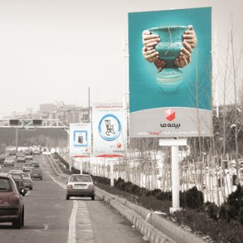

* ایستایی و شکل ظاهری استرابوردها بی شک یکی از مزیت های و ملاک های انتخاب توسط صاحبان کالا و شرکت های خدماتی میباشد.
* یکی از مزیت ها و برتری های سازه های استرابورد این است که بواسطه ابعاد کوچک آن در فضاهایی که بیلبوردها و تابلوهای تبلیغاتی بزرگ همچون پل های عابر پیاده و پل های روگذر سواره رو وجود ندارد، قابل نصب هستند.
* با توجه به زیاد شدن بیش از اندازه تعرفه اجاره بیلبوردهای تبلیغاتی در شهر های بزرگ همچون تهران – شیراز و مشهد ناخودآگاه مزیت ویژه ای برای اجاره استرابورد ها بوجود می آید و آن پایین بودن قیمت اجاره استرابوردها است.
* مزیت دیگری که باعث برتری استرابوردها شده زاویه دید پایین و برابر با نگاه راننده است.
* زیاد بودن تعداد این سازه ها در خیابان ها و تکرار طرح های تبلیغاتی در خیابان ها و محلات مختلف نیز از برتری های این نوع سازه ها میباشد.

ابعاد استرابورد :

ابعاد اسمی این سازه ها ۳ متر × ۴ متر است ولی ابعاد واقعی چاپ و نصب بنر در سازه های اجرا شده در سطح شهر تهران ۲٫۸۰ × ۳٫۸۰ است.  
ارتفاع این سازه ها از زمین حدود ۶ متر است.

اجزاء استرابورد :

استرابوردها نیز همانند سایر سازه های تبلیغاتی از اجزاء مختلفی تشکیل شده است که اجزاء آن عبارتند از :

* فک بالا و پایین برای ثابت نگه داشته بنر
* گیره های ثابت کننده بنر در سمت راست و چپ
* ستون اصلی سازه که در وسط قرار دارد
* پلیت و فوندانسیون کف
* نردبان تردد پشت سازه

<http://mohiti.com/%d8%a7%d8%b3%d8%aa%d8%b1%d8%a7%d8%a8%d9%88%d8%b1%d8%af-%da%86%db%8c%d8%b3%d8%aa/>

استیکر تبلیغاتی سه بعدی

در این مقاله به این موضوعات اشاره می شود:

* معرفی استیکرهای تبلیغاتی.
* توضیح نقش استیکر تبلیغاتی در جذب مخاطب.
* مزایا و معایب استفاده از استیکر های تبلیغاتی.
* تصاویر جذاب از نمونه استیکرهای اجرا شده  ایرانی و خارجی.

تاثیرگذاری برروی مخاطب یکی از بزرگترین اهداف تبلیغات محیطی است. دیده میشود که در سطح شهر بیلبوردهای مختلفی مشاهده میشود که از خلاقیت به عنوان ابزار معرفی محصول خود استفاده میکنند و نه از فضای تعبیه شده برای نصب آگهی برروی بیلبورد. حتی گاهی دیده میشود که برخی فضاهای تبلیغاتی وجود دارند که بیلبوردی در آنجا نیست و تنها یک سازه تبلیغاتی مشاهده میشود.

در زندگی مدرن امروزی، در زمینه تبلیغات یک محصول، حرف اول را فروش و برند سازی آن محصول ایفا میکند. به همین خاطر نقش تبلیغات پر رنگ و پر رنگ تر میشود و نیاز به ایجاد سازه های جدید تبلیغاتی نیز هر روز بیشتر و بیشتر. از تبلیغات داخل اتوبوس های شهری و چرخ دستی های داخل فروشگاه ها گرفته تا تبلیغات برروی بیلبوردهای چند صد میلیون تومانی، از تبلیغ در تلویزیون کوچک داخل قطار شهری گرفته تا افراشتن بالون های تبلیغاتی بر فراز آسمان.

[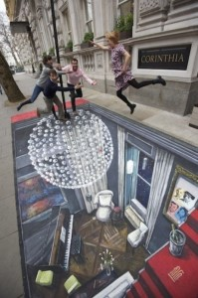](http://mohiti.com/wp-content/uploads/2014/07/13977605381393351825_303ddb69fee7b6ec661682959880f4f6.jpg)

ابزار جدیدی که در اختیار تبلیغات محیطی جهان قرار گرفته است، **استیکرهای سه بعدی** یا به عبارت ساده تر **برچسب های تبلیغاتی** که به صورت سه بعدی طراحی میشود و برروی فضاهای تبلیغاتی مختلف و بخصوص کف خیابان و روی زمین نصب میشود. این برچسب ها علاوه بر زیبایی و داشتن رنگ های شاد که باعث جاری شدن روح و انرژی در فضا میشوند، تاثیر فراوانی برروی مخاطبین دارد و باعث جلب نظر آنها میشود. این رسانی تبلیغاتی بیشتر نوعی هنر محسوب میشود و جزئی از هنر های زیباست و خلق یک اثر تاثیرگذار نیاز به اجرا یا مشاوره مداوم توسط یک هنرمند ماهر دارد.

مزایای استفاده از استیکرهای تبلیغاتی سه بعدی:

* جذابیت بالا و جلب نظر رهگذاران
* تعامل مخاطبین با تبلیغات شما
* هزینه تمام شده پایین
* ایجاد شادابی و افزایش انرژی مثبت محیط
* قابلیت نصب در هر مکانی
* عدم محدودیت در ابعاد تبلیغ
* خبرسازی و پخش فیلم ها و عکس های این تبلیغات به صورت ویروسی
* کارایی بسیار بالا برای تبلیغات پارتیزانی

مشکلات و معایب استفاده از استیکرهای تبلیغاتی سه بعدی:

* نیاز به تکنولوژی چاپ و نصب پیشرفته (این تکنولوژی در ابعاد بزرگ در ایران وجود ندارد)
* نیاز به کسب مجوزهای گوناگون و رایزنی های فراوان جهت نصب برروی کف خیابان
* نیاز به طراح و هنرمند خلاق و بسیار ماهر جهت ایجاد این طرح هاست
* در شب و در مکان هایی که نور کافی نیست، کارایی ندارد
* محدود به یک زاویه دید خاص است و از برخی زوایا دید مناسبی ندارد

همانطور که در بالا و در بخش معایب استیکر های تبلیغاتی گفته شد، یکی از معایب این رسانه نیاز به اخذ مجوزهای گوناگون جهت اکران در خیابان ها دارد. به همین دلیل یکی از کاربردهای ویژه این رسانه در فضای داخلی مجتمع های تفریحی-تجاری و مراکز خرید میباشد. به خاطر اینکه این مکانها دارای مالک مشخص است و دارای مدعی عمومی نیست، به راحتی و با رعایت برخی اصول پایه و بدون نیاز به کسب مجوز، میتوان آن را در داخل این ساختمان ها و یا داخل محوطه های شخصی و غیر عمومی نصب کرد.  
به تازگی نیز دیده شده است که برخی تبلیغات سه بعدی در داخل مراکز خرید ایرانی نیز دیده میشود اما هنوز این بستر در ایران بسیار بکر است و جا برای کار، بسیار دارد.

**[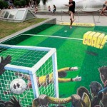](http://mohiti.com/wp-content/uploads/2014/07/13977605771393351827_e129779ae906dd4b57d55cd478593648.jpg)**

**[](http://mohiti.com/wp-content/uploads/2014/07/675346542_897.jpg)**

**[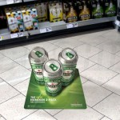](http://mohiti.com/wp-content/uploads/2014/07/floor-graphics-heineken-3-pack-16-oz-can.jpg)**

**[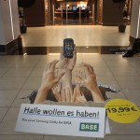](http://mohiti.com/wp-content/uploads/2014/07/1397760625base-on-site.jpg)**

**[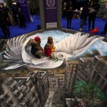](http://mohiti.com/wp-content/uploads/2014/07/13977605911393351832_c3f7d94ba4a93d5c4cfe0b857c2cd731.jpg)**

**[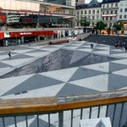](http://mohiti.com/wp-content/uploads/2014/07/s4Xfx9pVal.jpg)**

**[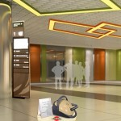](http://mohiti.com/wp-content/uploads/2014/07/3d-floor540-e1405108061744.jpg)**

**[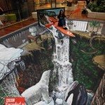](http://mohiti.com/wp-content/uploads/2014/07/13977620381393351852_b02b18ac1eee5307af07b11581ed2079.jpg)**

**[](http://mohiti.com/wp-content/uploads/2014/07/13977604741393351775_723c491bb4969daf7726caa94bd5be60.jpg)**

**[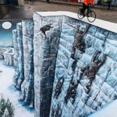](http://mohiti.com/wp-content/uploads/2014/07/13977605021393351815_b5b7d6f0cb34fe793e77efacf49ad2c9.jpg)**

**[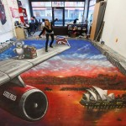](http://mohiti.com/wp-content/uploads/2014/07/13977604901393351788_9c375f1c7d9843fc69fe59ec6f4bd444.jpg)**

**[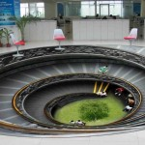](http://mohiti.com/wp-content/uploads/2014/07/278bp6rsu718j5gva1i9.jpg)**

**[](http://mohiti.com/wp-content/uploads/2014/07/zarif_tafting_1-e1405108092872.jpg)**

**[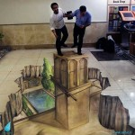](http://mohiti.com/wp-content/uploads/2014/07/web1-t.jpg)**

**[](http://mohiti.com/wp-content/uploads/2014/07/13977605381393351825_303ddb69fee7b6ec661682959880f4f6.jpg)**

<http://mohiti.com/%d8%a7%d8%b3%d8%aa%db%8c%da%a9%d8%b1-%d8%b3%d9%87-%d8%a8%d8%b9%d8%af%db%8c-%d8%aa%d8%a8%d9%84%db%8c%d8%ba%d8%a7%d8%aa%db%8c/>

**لمپوست بنر چیست ؟**

**[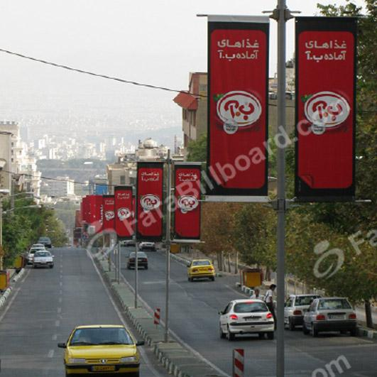](http://www.farabillboard.com/Admin/uploads/11-6.jpg)**

همیشه بشر برای پاسخگویی به نیاز های خود در تمامی ابعاد زندگی راه کارهایی را ابداع و اختراع می نماید.

در حوزه تبلیغات رسانه محیطی نیز هر روز شاهد ظهور ابزارهای جدید تبلیغاتی هستیم که از گوشه و کنار جهان وارد شهرهای بزرگ و کوچک میشود.

لمپوست بنرها نیز زاییده فکر بشر برای دسترسی به فضاهای تبلیغاتی بیشتر در شهر ها بزرگ هستند. جایی که چهارراه ها و تقاطع ها دیگر فضایی برای نصب بیلبوردها و سازه های تبلیغاتی ندارند لمپوست بنرها فضایی جدید را به روی شرکت های تبلیغاتی و صاحبان آگهی باز می نمایند.

لمپوست بنر نسل پیشرفته و اصلاح شده سازه های عمودی است که بر روی تیر چراغ برق در سالهای اخیر توسط شهرداری ها برای نصب اعلانات عمومی مورد استفاده قرار می گرفت.

[**لمپوست بنر چیست ؟**](http://www.farabillboard.com/نوشته-ها/مقالات/لمپوست-بنر-چیست-.html)   
http://www.farabillboard.com/نوشته-ها/مقالات/لمپوست-بنر-چیست-.html

نوع پیشرفته نسل این سازه ها  بواسطه فک های ثابت که در بالا و پایین قرار می گیرند سازه را در مقابل باد مستحکم تر می نمایند و بواسطه قرار گرفته بر روی میله های عمومی مخصوص به خود که در وسط بلوار ها و کنار پیاده رو ها نصب میشود جذابیت خود را بیشتر نموده است.

این نوع سازه ها با توجه به ایستایی و منظم بودن نوع نصب بنر بر روی آن علیرغم ایجاد فضایی زیبا برای شهرهای بزرگ محلی مناسب برای تبلیغات در شهر تبدیل شده است.

لمپوست بنر سیستم نور دهی ندارد و از نور عمومی خیابان ها استفاده می کند.

این سازه بسته به نوع قرار گیری در کنار خیابان بصورت دو وجهی و در وسط بلوارها بصورت چهاروجهی نصب میشود.

اجزاء لمپوست بنر عبارتند از :

- براکت - بازوی بالا و پایین برای نگه داشتن بنر

- ستون فلزی

- فوندانسیون

[**لیست قیمت لمپوست بنر**](http://www.farabillboard.com/%D8%B1%D8%B3%D8%A7%D9%86%D9%87-%D9%87%D8%A7%DB%8C-%D9%85%D8%AD%DB%8C%D8%B7%DB%8C/%D9%84%D9%85%D9%BE%D9%88%D8%B3%D8%AA-%D8%A8%D9%86%D8%B1/)

مشخصات فنی بنرهای این نوع سازه :

- سایز: 300 سانتی متر × 100 سانتی متر  
- دارای قابلیت چاپ در هر دو روی بنر (printable double sides) - تصاویر هر طرف بنر می تواند متفاوت باشد.  
- تصویر از طرف دیگر دیده نمی شود و بر روی تصویر طرف دیگر نیز سایه نمی اندازد.  
- وجود فنر های کششی هم در بالا و هم در پایین باعث می شود بنر ها بر خلاف پرچم ها بدون صدا و بدون چروک بایستند.  
- مقاومت بالا و استفاده از مواد بدون خلل و فرج.  
- تصویر از طرف دیگر دیده نمی شود و بر روی تصویر طرف دیگر نیز سایه نمی اندازد.  
- ضد کشش و ضد پارگی.  
- روکش UV.  
- ضد رنگ پریدگی

<http://www.farabillboard.com/نوشته-ها/مقالات/لمپوست-بنر-چیست-.html>